Pressmeddelande 2016-10-12

Ny skena underlättar för EMC-avskärmningen

Alltmer elektronik i olika produkter ökar behovet av att installationer utförs enligt de riktlinjer som ställs för EMC, elektromagnetisk kompatibilitet. Annars kan störningar slå ut viktiga funktioner. Rittal kommer nu med en skena som underlättar både för kabelinstallationen och EMC-avskärmningen i automatikskåp.
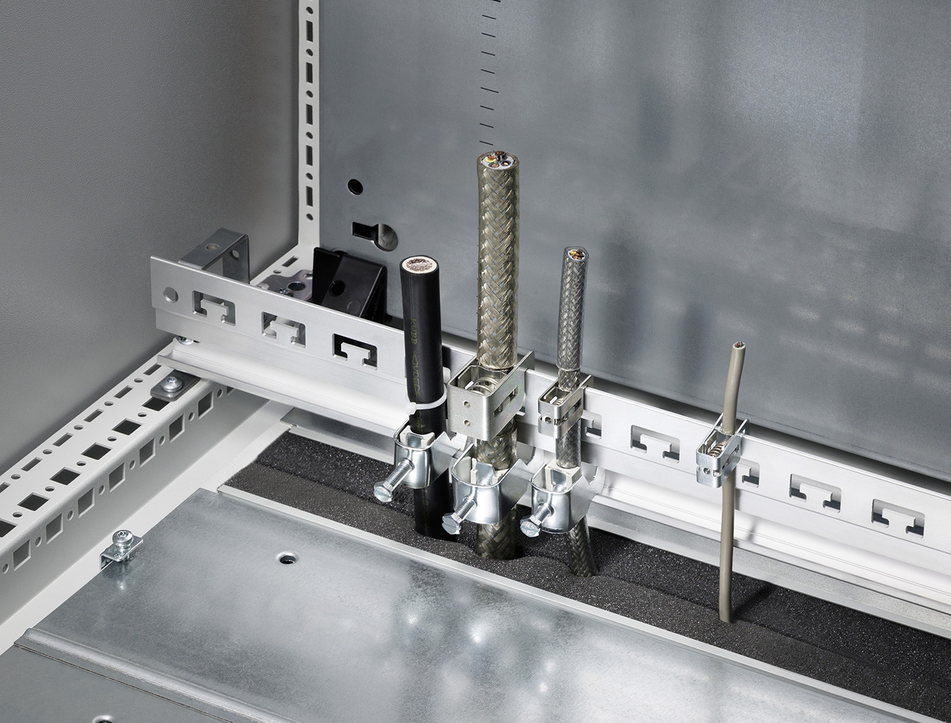

– När det krävs EMC-godkända installationer måste den skärmade kabeln säkras så att elektromagnetiska vågor utifrån inte kan tränga in i automatikskåpet. Vår skena för EMC-kontaktering av införda kablar löser den funktionen. Samtidigt ger den kabeln dragavlastning för att minimera den mekaniska påfrestningen, säger Jonas Dahlén, produktchef för Inkapslingsteknik på Rittal Scandinavian ab.
Rittals kombinerade skena för EMC-kontaktering av införda kablar och samtidigt dragavlastning sparar tid och säkrar elinstallationen.

Införing av kablar med olika diametrar i ett skåp och att säkra installationen är inte helt enkelt. Rittals nya kombinerade skena är därför tidsbesparande. Den möjliggör flexibel placering av kabelklämmor och tillåter hög packningstäthet. Skenan ger möjlighet till enkel fastsättning av en EMC-skärmbygel. Vid montage trycks EMC-skärmbygeln helt enkelt mot kabelskärmen och sedan hakas den in på skenan. Diameterändringar utjämnas fullständigt med hjälp av en fjäder.

För ytterligare information kontakta:
Jonas Dahlén, Scandinavian Product Manager Power Distribution
Telefon 0431-44 26 00, Mobil 076-647 37 59

Rittal, som ingår i den tyska koncernen Friedhelm Loh Group är världsledande inom apparatskåpssystem för industriautomation och fysisk IT-säkerhet. På Rittal i skandinavien hanterar 120 medarbetare 5000 artiklar och
6000 kunder. Dessa betjänas från svenska huvudkontoret i Ängelholm, kontoren i Stockholm, Göteborg samt från de norska och danska kontoren i Ski och Köpenhamn. Omsättningen 2015 uppgick till drygt 552 MSEK.

